学生网上教学质量评价操作说明

一、登录系统
打开IE浏览器，输入WEB服务器地址或从东方学院教务部主页登录“正方教务管理系统”，或者直接输入http://192.168.80.21进入用户登录界面。输入学号及口令(默认为身份证号)，选择“学生”角色，按“登录”。(请各位同学不要忘记关闭所有开启的窗口，以防他人进入，造成不良后果！)
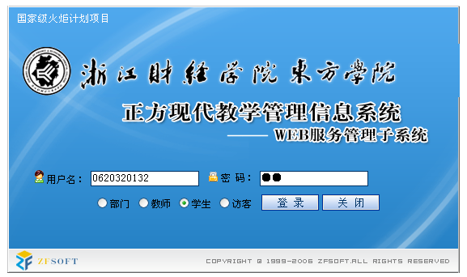

二、学生网上评价
点击“网上评价”->“教学质量评价”进入网上评价系统。
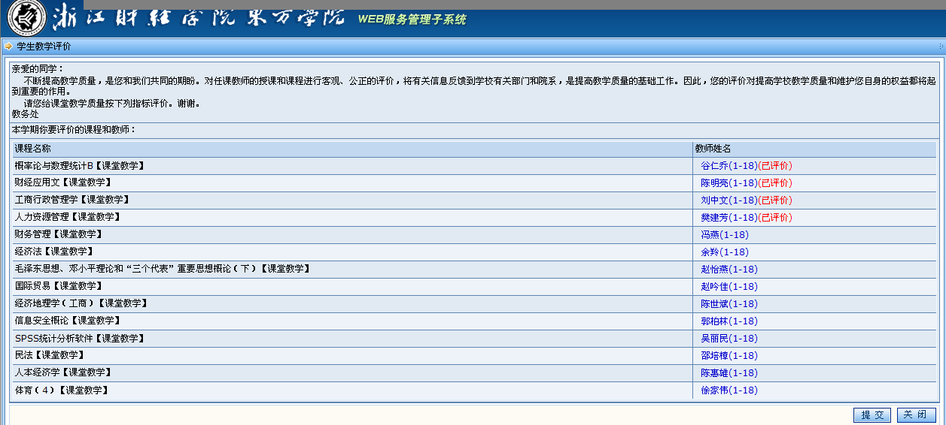
逐个点击教师姓名，进行评价（直接打分），打分范围是0到最高分之间的整数。
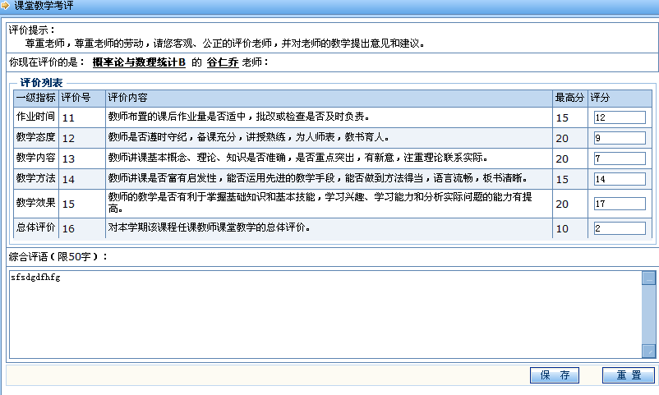每评价一门课后，点击保存，然后接下来评价另一位老师，最后按“提交”结束评价。

三、系统维护
点击“系统维护”->“退出系统”菜单，即可退出系统。

